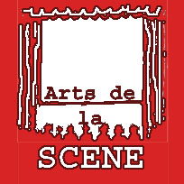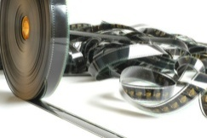

Affiche du film

Nom de l’œuvre

Domaine artistique

Forme d’expression

Cinéma

Public visé

Identification de l’œuvre



Nom prénom (date de naissance et de mort)

Nom du réalisateur

En quelle année cette œuvre a été réalisée ?

Date de création

Quelle est la durée du film ?

Durée

Deux ou trois acteurs principaux

Noms des acteurs

Science-fiction, drame, comédie, suspense, policier…

Genre



Cinématographie du réalisateur

Cinématographie de l’acteur principal

D’autres films significatifs du même acteur

D’autres films significatifs du même réalisateur



3D

Cinéma muet

Cinéma parlant noir et blanc

Cinéma noir et blanc et couleur

Cinéma couleur

1895

1927

1969

2009

1935

Avant le film

Approche personnelle

XXe siècle

J’écris ici toutes ce que je vois sur l’affiche en le décrivant précisément : …………………………………………

…………………………………………………………………………………………………………………………………………………………………………………

…………………………………………………………………………………………………………………………………………………………………………………

…………………………………………………………………………………………………………………………………………………………………………………

…………………………………………………………………………………………………………………………………………………………………………………

…………………………………………………………………………………………………………………………………………………………………………………

…………………………………………………………………………………………………………………………………………………………………………………

…………………………………………………………………………………………………………………………………………………………………………………

…………………………………………………………………………………………………………………………………………………………………………………

…………………………………………………………………………………………………………………………………………………………………………………

***Inventaire***

***Hypothèses***

J’écris en 2 phrases ce que je pense qu’il va se passer : ……………………………………………………………………………

…………………………………………………………………………………………………………………………………………………………………………………

…………………………………………………………………………………………………………………………………………………………………………………

…………………………………………………………………………………………………………………………………………………………………………………

…………………………………………………………………………………………………………………………………………………………………………………

J’explique ce que j’ai ressenti (j’aime ou pas, pourquoi ?) : …………

…………………………………………………………………………………………………… ………………

……………………………………………………………………………………………………………………

……………………………………………………………………………………………………………………

……………………………………………………………………………………………………………………

………………………………………………………………………………………………………………………………………………………………

…………………………………………………………………………………………………………………………………………………………

…………………………………………………………………………………………………………………………………………………………

…………………………………………………………………………………………………………………………………………………………

Après le film

***Ressenti***

Je peux ajouter ici d‘autres mots écrits par mes camarades si je suis d’accord avec eux

……………………………………………………………………………………………………………………………………

…………………………………………………………………………………………

……………………………………………

……………………………………………

……………………………………………

…………………………………

………/10

Note du maître

………/10

Ma note

***Critique de ciné***

………/10

Moyenne de la classe

Approche Collective

Comprendre (petit résumé du film)

J’écris ici le petit résumé fait avec la classe : ………………………………………………………………………………………………………

……………………………………………………………………………………………………………………………………………………………………………………………

……………………………………………………………………………………………………………………………………………………………………………………………

……………………………………………………………………………………………………………………………………………………………………………………………

……………………………………………………………………………………………………………………………………………………………………………………………

***Thème principal*** : …………………………………………………………………

***Justification*** : ……………………………………………………………….………………………………………………………………………………………………

………………………………………………………………………………………………………………………………………………………………………………………

………………………………………………………………………………………………………………………………………………………………………………………

Liste d’œuvres traitant du même thème : …..…………………………………………………………………………………………………………………………………………………………………………………………………………..

……………………………………………………………………………………………………………………………………………………..……………………………………………………………………………………………………………………………………………………..



***Album écrit par …………….…………….…………….…………….***

Un lien avec …

***Différences*** : ……………………………………………………………….

………………………………………………………………………………………………………………………………………………………………………………

………………………………………………………………………………………

………………………………………………………………………………………

………………………………………………………………………………………

………………………………………………………………………………………

***Points communs*** : ………………………………………………………

………………………………………………………………………………………………………………………………………………………………………………

………………………………………………………………………………………

………………………………………………………………………………………

………………………………………………………………………………………

………………………………………………………………………………………

Les mots du cinéma

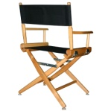

J’écris ici le nom de réalisateurs que je connais et que j’aime bien

***Réalisateur***

……………………………………………………………………………………………

……………………………………………………………………………………………

……………………………………………………………………………………………

……………………………………………………………………………………………

……………………………………………………………………………………………

Le réalisateur (ou la réalisatrice) est le metteur en scène sur la scène de tournage d'un film, pour le cinéma ou la télévision c’est lui qui tourne avec la caméra puis qui décide des images à garder pour le film. Il est aidé de nombreux assistants.

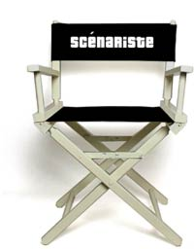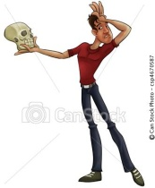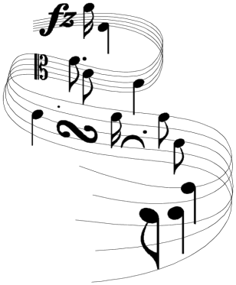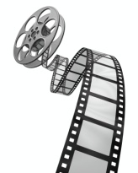

***Compositeur***

Un compositeur est une personne qui crée de la musique pour l’ambiance sonore d’un film. Certains musiques de films sont devenues célèbres (star wars…)

Un scénariste est la personne qui écrit un scénario, pour réaliser un film ou une pièce de théâtre ou un jeu vidéo, une série télévisée…

Le rôle du scénariste est de mettre en situation une histoire, de déterminer un contexte, des décors, des actions, des gestes... Il doit décrire le temps, le lieu, la situation quelquefois dans les moindres détails. La création des dialogues fait généralement partie de son travail.

……………………………………………………………………………………………

……………………………………………………………………………………………

……………………………………………………………………………………………

……………………………………………………………………………………………

……………………………………………………………………………………………

……………………………………………………………………………………………

……………………………………………………………………………………………

……………………………………………………………………………………………

……………………………………………………………………………………………

……………………………………………………………………………………………

J’écris ici le nom de films que je connais et que j’aime bien

J’écris ici le nom d’acteurs que je connais et que j’aime bien

Un acteur (ou une actrice) est une personne qui joue dans les films pour le cinéma, le théâtre ou la télévision. Pour le théâtre, on parle volontiers de comédien (ou de comédienne).

***Film***

Le cinéma est l'art de composer et de réaliser des films (on l'appelle aussi le septième art). Pour faire un film, il faut des acteurs, un réalisateur, un scénariste. Il faut aussi souvent des décors, des costumes et du maquillage.

***Acteur***

***Scénariste***